Câu **1**: [TH]

Chọn đáp án đúng nhất.  
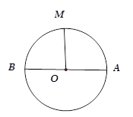  
  
Các bán kính có trong hình tròn là:

A. OM B. OA C. OB

D. OM; OA; OB

Lời giải:

**Bước 1:**

**Lý thuyết:**  
Giới thiệu Hình tròn, tâm, bán kính, đường kính.  
  
Hình tròn trên có các bán kính là O M ; O A ; O B .  
**Đáp án:**  
O M ; O A ; O B

Câu **2**: [TH]

Điền chữ thích hợp vào ô trống:  
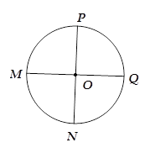  
  
Hình tròn trên có tâm là [[O]].

Lời giải:

**Bước 1:**

**Lý thuyết:**  
Giới thiệu Hình tròn, tâm, bán kính, đường kính.  
  
Hình trên có tâm là O .  
**Đáp án:**  
O .

Câu **3**: [TH]

Chọn đáp án đúng:  
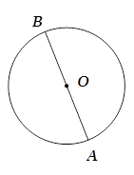  
  
Hình tròn trên có đường kính là gì?

A. OA B. OB

C. AB

Lời giải:

**Bước 1:**

**Lý thuyết:**  
Giới thiệu Hình tròn, tâm, bán kính, đường kính.  
  
Hình tròn trên có đường kính là A B .  
**Đáp án:**  
A B

Câu **4**: [TH]

Điền số thích hợp vào chỗ trống.  
Cho hình vẽ :  
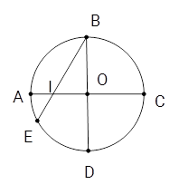  
Hình vẽ trên có [[4]] bán kính.

Lời giải:

**Bước 1:**

**Lý thuyết:**  
Giới thiệu hình tròn, tâm, bán kính, đường kính.  
  
HÌnh tròn trên có các bán kính là: O A , O B , O C , O D .  
**Đáp số:**  
4

Câu **5**: [TH]

Chọn đáp án đúng.  
  
Trong hình vẽ trên có bao nhiêu đường kính?

A. 2

B. 4 C. 3

Lời giải:

**Bước 1:**

**Lý thuyết:**  
Giới thiệu hình tròn, tâm, bán kính, đường kính.  
  
Hình tròn trên có các đường kính là A C , B D .  
**Đáp số:**  
2

Câu **6**: [TH]

Chọn đáp án đúng:  
Cho hình tròn như hình bên dưới, trong các khẳng định sau khẳng định nào sai ?  
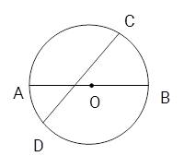

A. Điểm O là tâm của hình tròn B. AB là đường kính của hình tròn C. OA là bán kính của đường tròn

D. CD là đường kính của hình tròn.

Lời giải:

**Bước 1:**

**Lý thuyết:**  
Giới thiệu hình tròn, tâm, bán kính, đường kính.  
  
Hình tròn đã cho có tâm là O , đường kính A B , bán kính O A , O B .  
**Đáp án:**  
C D là đường kính của hình tròn.

Câu **7**: [TH]

Chọn đáp án đúng:  
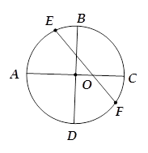  
  
Trong hình trên O C gọi là:

A. Đường kính

B. Bán kính

C. Tâm

Lời giải:

**Bước 1:**

**Lý thuyết:**  
Giới thiệu Hình tròn, tâm, bán kính, đường kính.  
  
Trong hình O C gọi là bán kính.  
**Đáp án:**  
Bán kính

Câu **8**: [TH]

Chọn đáp án đúng.  
Trong một hình tròn độ dài bán kính bằng độ dài đường kính. Đúng hay sai?

A. Sai

B. Đúng

Lời giải:

**Bước 1:**

**Lý thuyết:**  
Trong một hình tròn, độ dài đường kính gấp độ dài bán kính 2 lần.  
  
Vì độ dài đường kính gấp độ dài bán kính 2 lần, nên độ dài bán kính bằng 1 2 độ dài đường kính.  
Do đó, câu "Trong một hình tròn độ dài bán kính bằng độ dài đường kính." là sai.  
**Đáp án:**  
Sai

Câu **9**: [TH]

Chọn đáp án đúng:  
Cho hình vẽ sau:  
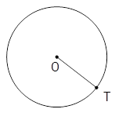  
  
Bán kính của hình tròn trên là gì?

A. O B. T

C. OT

Lời giải:

**Bước 1:**

**Lý thuyết:**  
Giới thiệu Hình tròn, tâm, bán kính, đường kính.  
  
Bán kính của hình tròn trên là O T .  
**Đáp án:**  
O T

Câu **10**: [TH]

Điền số thích hợp vào ô trống.  
Cho đường tròn tâm O , đường kính A B = 4 c m , bán kính O A là [[2]] c m .

Lời giải:

**Bước 1:**

**Lý thuyết:**  
Trong một hình tròn, độ dài đường kính gấp hai lần độ dài bán kính.  
  
Vì độ dài đường kính gấp hai lần độ dài bán kính nên độ dài bán kính bằng 1 2 độ dài đường kính.  
Độ dài bán kính là: O A = A B : 2 = 4 : 2 = 2 (cm)  
**Đáp án:**  
2

Câu **11**: [TH]

Bạn hãy điền số thích hợp vào ô trống.  
Cho hình sau:  
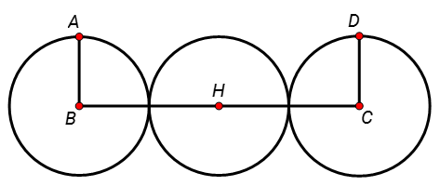  
Biết mỗi hình tròn đều có bán kính 4 c m . Hỏi độ dài đường gấp khúc A B C D dài bao nhiêu xăng – ti – mét?  
Trả lời: [[24]] c m .

Lời giải:

**Bước 1:**

**Lý thuyết:**  
Tâm, bán kính, đường kính của hình tròn.  
  
Ta đặt tên các điểm trong hình đã cho như sau:  
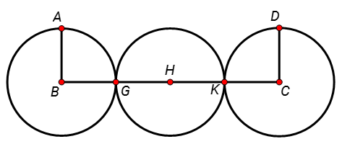  
Hình tròn tâm B có bán kính 4 c m nên B A = B G = 4 c m .  
Hình tròn tâm H có bán kính 4 c m nên H G = H K = 4 c m .  
Hình tròn tâm C có bán kính 4 c m nên C K = C D = 4 c m .  
Đoạn thẳng B C có độ dài là: 4 c m + 4 c m + 4 c m + 4 c m = 16 c m .  
Độ dài đường gấp khúc A B C D là: 4 c m + 16 c m + 4 c m = 24 c m .  
Vậy số thích hợp cần điền vào ô trống là 24.  
**Đáp án:**  
24

Câu **12**: [TH]

Bạn hãy chọn đáp án đúng để điền vào ô trống.  
Cho hình tròn tâm I có đường kính là 6 c m và hình tròn tâm O có bán kính là 4 c m . Khi đó hình tròn tâm I có bán kính [[bé hơn]] bán kính hình tròn tâm O là [[1cm]].

Lời giải:

**Bước 1:**

**Lý thuyết:**  
Tâm, bán kính, đường kính của hình tròn.  
  
Vì hình tròn tâm I có đường kính là 6 c m nên hình tròn tâm I có bán kính là: 6 c m : 2 = 3 c m .  
Vì 3 c m < 4 c m nên hình tròn tâm I có bán kính bé hơn bán kính hình tròn tâm O là: 4 c m − 3 c m = 1 c m .  
Vậy đáp án đúng cần chọn là: bé hơn, 1 c m .  
**Đáp án:**  
bé hơn  
1 c m

Câu **13**: [TH]

Bạn hãy chọn đáp án đúng.  
Cho hình sau:  
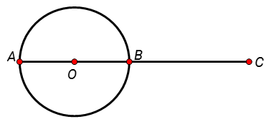  
Biết hình tròn tâm O có bán kính là 3 c m và độ dài đoạn thẳng A C là 13 c m . Hỏi độ dài đoạn thẳng B C là bao nhiêu xăng – ti – mét?

A. 7cm.

B. 9cm. C. 10cm. D. 8cm.

Lời giải:

**Bước 1:**

**Lý thuyết:**  
Tâm, bán kính, đường kính của hình tròn.  
  
Vì hình tròn tâm O có bán kính là 3 c m nên O A = O B = 3 c m .  
Độ dài đoạn thẳng B C là: 13 c m − 3 c m − 3 c m = 7 c m .  
Vậy đáp án đúng là 7 c m .  
**Đáp án:**  
7 c m .

Câu **14**: [TH]

Bạn hãy chọn đáp án đúng.  
Cho hình sau:  
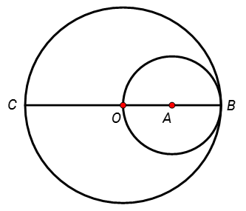  
Biết hình tròn tâm O có đường kính 8 c m . Hỏi hình tròn tâm A có bán kính là bao nhiêu xăng – ti – mét?

A. 2cm.

B. 4cm. C. 3cm. D. 1cm.

Lời giải:

**Bước 1:**

**Lý thuyết:**  
Tâm, bán kính, đường kính của hình tròn.  
  
Vì hình tròn tâm O có đường kính 8 c m nên hình tròn tâm O có bán kính là: 8 c m : 2 = 4 c m hay O C = O B = 4 c m .  
Hình tròn tâm A có đường kính là O B nên có bán kính là: 4 c m : 2 = 2 c m .  
Vậy đáp án đúng là 2 c m .  
**Đáp án:**  
2 c m .

Câu **15**: [TH]

Bạn hãy chọn đáp án đúng.  
Cho hình sau:  
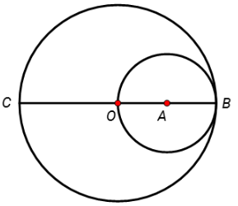  
Biết hình tròn tâm A có bán kính 2 c m . Hỏi hình tròn tâm O có đường kính bằng bao nhiêu xăng-ti-mét?

A. 8cm

B. 10cm C. 12cm D. 6cm

Lời giải:

**Bước 1:**

**Lý thuyết:**  
Tâm, bán kính, đường kính của hình tròn.  
  
Đường kính của hình tròn tâm A là: 2 c m × 2 = 4 c m .  
Hay O B = 4 c m .  
Hình tròn tâm O có bán kính là O B nên có đường kính là: 4 c m × 2 = 8 c m .  
Vậy đáp án đúng là 8 c m .  
**Đáp án:**  
8 c m

Câu **16**: [TH]

Bạn hãy điền số thích hợp vào ô trống.  
Cho hình sau:  
  
Biết hình tròn tâm O có đường kính bằng 16 c m . Hỏi bán kính của hình tròn tâm A bằng bao nhiêu xăng-ti-mét?  
Trả lời: [[4]] c m .

Lời giải:

**Bước 1:**

**Lý thuyết:**  
Tâm, bán kính, đường kính của hình tròn.  
  
Bán kính của đường tròn tâm O là: 16 c m : 2 = 8 c m .  
Hay O B = O C = 8 c m .  
Hình tròn tâm A có đường kính là O B nên có bán kính là: 8 c m : 2 = 4 c m .  
Vậy số cần điền vào ô trống là 4.  
**Đáp án:**  
4

Câu **17**: [TH]

Bạn hãy chọn đáp án đúng để điền vào ô trống.  
Cho hình sau:  
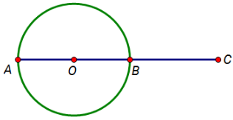  
Biết độ dài đoạn thẳng A C là 19 c m và độ dài đoạn thẳng B C là 9 c m . Hỏi bán kính hình tròn tâm O bằng bao nhiêu xăng-ti-mét?  
Trả lời: [[5]] c m .

Lời giải:

**Bước 1:**

**Lý thuyết:**  
Tâm, bán kính, đường kính của hình tròn.  
  
Độ dài đoạn thẳng A B là: 19 c m − 9 c m = 10 c m .  
Do đó, đường kính của hình tròn tâm O là 10 c m .  
Bán kính của hình tròn tâm O là: 10 c m : 2 = 5 c m .  
Vậy đáp án đúng cần chọn là 5.  
**Đáp án:**  
5

Câu **18**: [TH]

Bạn hãy điền số thích hợp vào ô trống.  
Cho hình sau:  
Biết độ dài đoạn thẳng A C là 28 c m và bán kính hình tròn tâm O là 6 c m . Hỏi độ dài đoạn thẳng B C bằng bao nhiêu xăng-ti-mét?  
Trả lời: [[16]] c m .

Lời giải:

**Bước 1:**

**Lý thuyết:**  
Tâm, bán kính, đường kính của hình tròn.  
  
Vì hình tròn tâm O có bán kính là 6 c m nên độ dài đoạn thẳng A B là: 6 c m × 2 = 12 c m .  
Độ dài đoạn thẳng B C là: 28 c m − 12 c m = 16 c m .  
Vậy số thích hợp cần điền vào ô trống là 16.  
**Đáp án:**  
16